Инструкция по подаче заявления для участия
в дистанционном электронном голосовании в рамках общероссийской тренировки на портале Госуслуг

Для участия в дистанционном электронном голосовании в рамках общероссийской тренировки необходимо подать соответствующее заявление на портале Госуслуг.

Чтобы подать заявление необходимо выполнение следующих условий:
- пользователь является гражданином Российской Федерации;
- пользователь достигнет возраста 18 лет на день голосования (17.11.23.);
- пользователь прописан в любом из регионов РФ, кроме г. Москва;
- у пользователя подтверждённая учётная запись ЕПГУ;
- данные подтверждённой учётной записи ЕПГУ полностью сопоставлены с данными, содержащимися в ГАС «Выборы».

- Как зарегистрироваться на Госуслугах?
Инструкция по регистрации на Госуслугах доступна по ссылке:
https://www.gosuslugi.ru/help/faq/popular/1

- Как подтвердить учётную запись через банк
Инструкция по подтверждению учетной записи через банк доступна по ссылке:
https://www.gosuslugi.ru/help/faq/popular/2

- Как подтвердить учётную запись в центре обслуживания
Инструкция по подтверждению учетной записи в центре обслуживания доступна по ссылке:
https://www.gosuslugi.ru/help/faq/login/70000002

- Как подтвердить учётную запись письмом через Почту России
Инструкция по подтверждению учетной записи через Почту России доступна по ссылке:
https://www.gosuslugi.ru/help/faq/login/2752

- Как подтвердить учётную запись по УКЭП
Инструкция по подтверждению учетной записи через Почту России доступна по ссылке:
https://www.gosuslugi.ru/help/faq/login/3

- Как проверить, что Ваша учётная запись ЕПГУ является подтверждённой
Для того, чтобы проверить уровень Вашей учётной записи ЕПГУ необходимо выполнить следующие шаги:
Шаг 1. Перейдите на Госуслуги по адресу https://www.gosuslugi.ru/ и авторизуйтесь;
Шаг 2. Нажмите на своё имя – оно указано в правом верхнем углу экрана. Во всплывающем меню выберите раздел «Профиль»;
Шаг 3. В открывшемся окне в подразделе «Учётная запись» будет указан уровень Вашей учётной записи.

- Сколько времени требуется на сопоставление подтверждённой учётной записи ЕПГУ с данными, содержащимися в ГАС «Выборы»?

В течение суток после создания подтверждённой учётной записи происходит процедура регламентного сопоставления.

После того, как данные Вашей учетной записи будут полностью сопоставлены с данными, содержащимися в ГАС «Выборы», для Вас станет доступна возможность подачи заявления для участия в дистанционном электронном голосовании в рамках общероссийской тренировки.

- Как проверить что учётная запись ЕПГУ сопоставлена с данными, содержащимися в ГАС «Выборы»

Для того, чтобы проверить сопоставлена ли Ваша учётная запись ЕПГУ с данными, содержащимися в ГАС «Выборы», необходимо выполнить следующие шаги:
Шаг 1. Перейдите на Госуслуги по адресу https://www.gosuslugi.ru/ и авторизуйтесь;
Шаг 2. После авторизации прокрутите главную страницу вниз до раздела «Важное и полезное». В разделе «Важное и полезное» отобразится баннер с информацией о проведении Общероссийской тренировки:
- если Вы видите баннер с информацией о проведении Общероссийской тренировки в разделе «Важное и полезное», значит данные Вашей подтверждённой учётной записи ЕПГУ полностью сопоставлены с данными, содержащимися в регистре избирателей участников референдума ГАС «Выборы» и Вы можете подать заявление на участие в дистанционном электронном голосовании в рамках Общероссийской тренировки;
- если Вы не видите баннер с информацией о проведении Общероссийской тренировки в разделе «Важное и полезное», значит данные Вашей подтверждённой учётной записи ЕПГУ не сопоставлены с данными, содержащимися в регистре избирателей участников референдума ГАС «Выборы». Вы не можете подать заявление на участие в дистанционном электронном голосовании в рамках Общероссийской тренировки (см п.11 «Что делать если учётная запись ЕПГУ не сопоставлена с данными, содержащимися в ГАС «Выборы»?»).
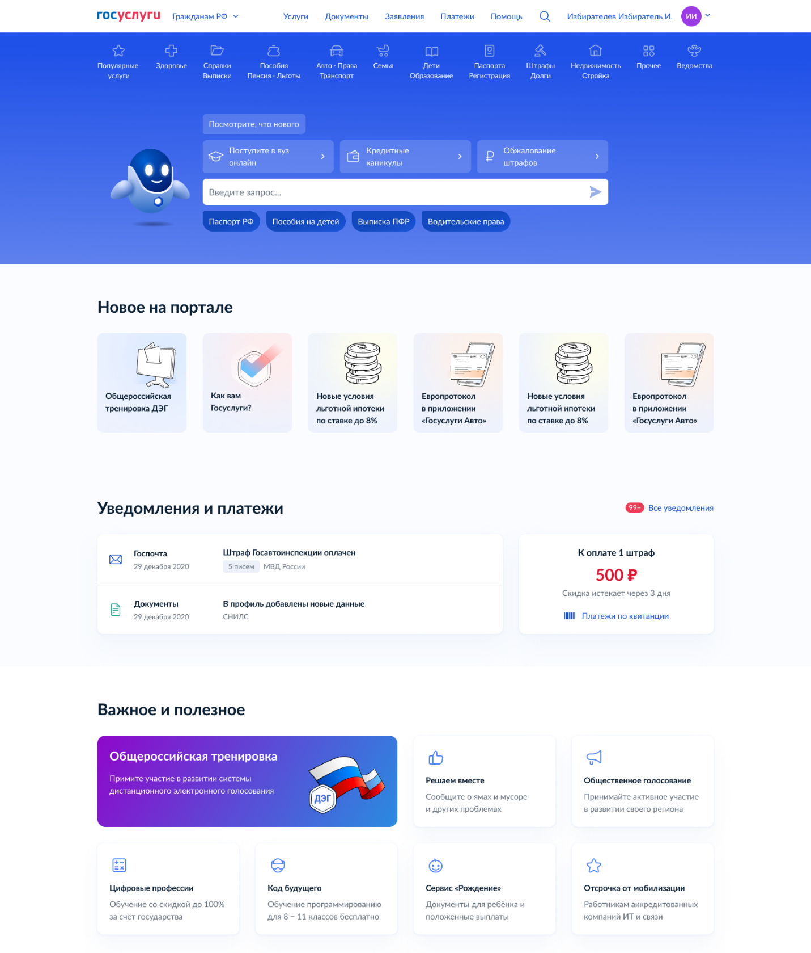
Рисунок 1 – баннер с информацией о проведении Общероссийской тренировки

- Как подать заявление для участия в дистанционном электронном голосовании в рамках общероссийской тренировки?
Для того, чтобы подать заявление для участия в дистанционном электронном голосовании в рамках общероссийской тренировки, нажмите на баннер «Общероссийская тренировка ДЭГ», размещённый на главной странице Госуслуг в разделе «Новое на портале» (рисунок 2).
Рисунок 2 – баннер с переходом на подачу заявления для участия в дистанционном электронном голосовании в рамках Общероссийской тренировки

Также можно подать заявление в личном кабинете избирателя. Для этого нужно нажать на баннер с информацией о проведении Общероссийской тренировки в разделе «Важное и полезное» (рисунок 1) и в разделе «Мои выборы» нажать на кнопку «Подать заявление» размещенной рядом с датой проведения дистанционного электронного голосования в рамках Общероссийской тренировки (рисунок 3 – старая версия личного кабинета избирателя, рисунок 4 – новая версия личного кабинета избирателя)

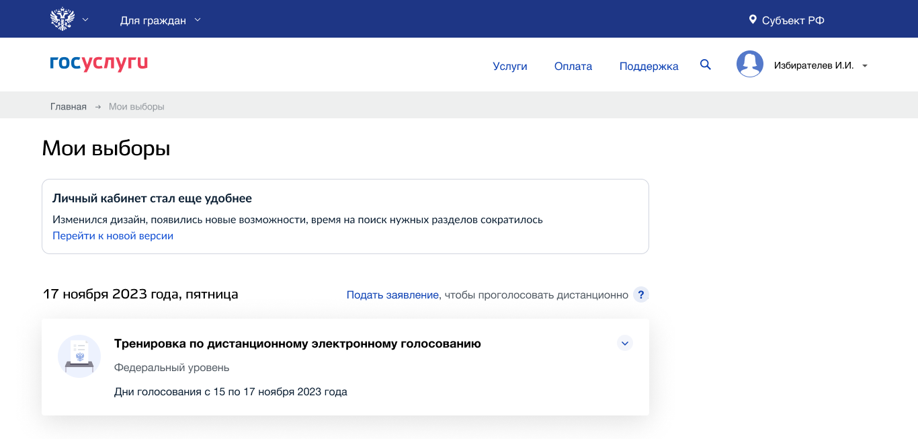

Рисунок 3 – кнопка «Подать заявление» с переходом на подачу заявления для участия
в дистанционном электронном голосовании в рамках Общероссийской тренировки
в личном кабинете избирателя (старая версия)

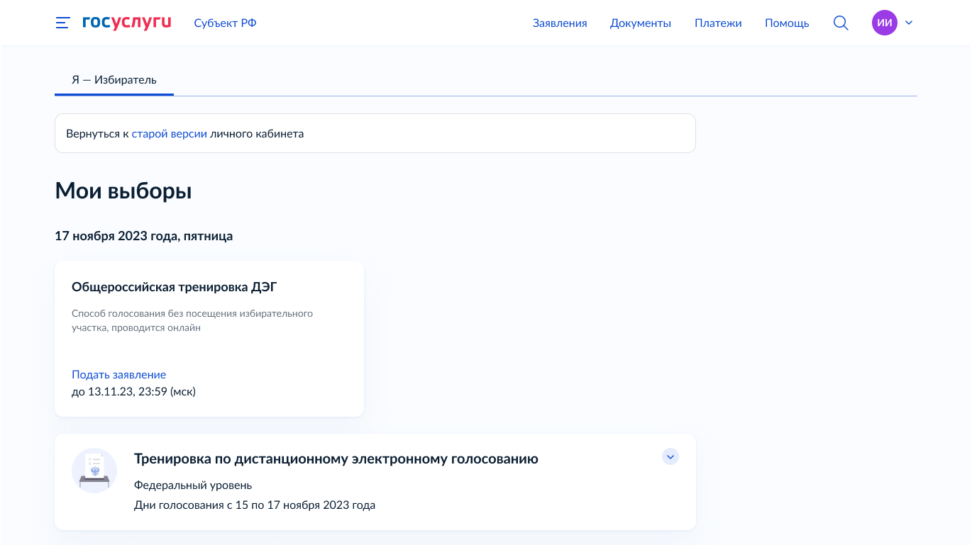

Рисунок 4 – кнопка «Подать заявление» с переходом на подачу заявления для участия
в дистанционном электронном голосовании в рамках Общероссийской тренировки
в личном кабинете избирателя (новая версия)

Перед Вами откроется форма подачи заявления для участия в дистанционном электронном голосовании в рамках общероссийской тренировки, которая состоит из следующих шагов:
Шаг 1.1 Информирование о проведения Общероссийской тренировки и дате и времени, до которого нужно подать заявление для участия в дистанционном электронном голосовании. Необходимо нажать кнопку «Начать», чтобы продолжить (рисунок 5).

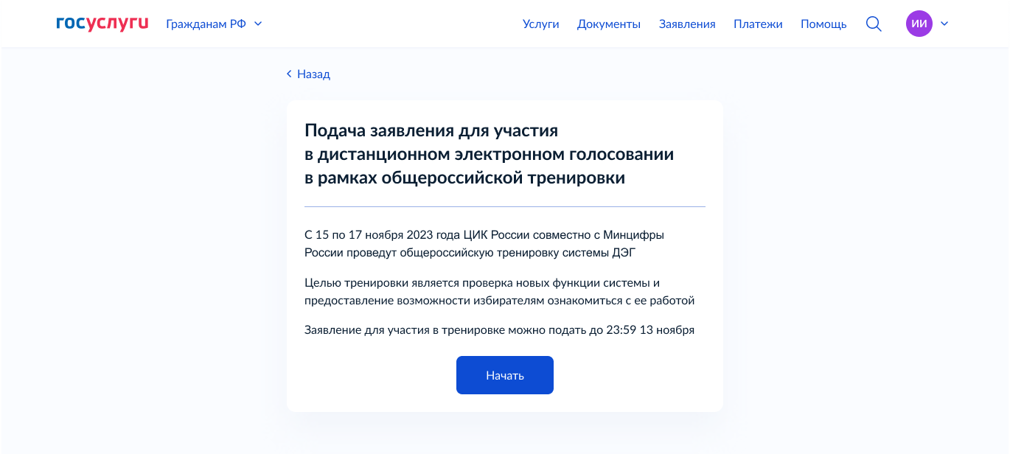
Рисунок 5 – шаг 1 формы подачи заявления

Шаг 1.2 Вы не можете подать заявление для участия в дистанционном электронном голосовании в рамках общероссийской тренировки, если:

- Данные Вашей учетной записи на Госуслугах не сопоставлена с данными, содержащимися в регистре избирателей, участников референдума ЦИК России (рисунок 6);
- Данные Вашей учетной записи на Госуслугах не подтверждены (рисунок 7);
- Вам не исполнилось 18 лет на день голосования в рамках Общероссийской тренировки (рисунок 8);
- Период приема заявлений еще не начался (рисунок 9);
- Вы уже подали заявление для участия в дистанционном электронном голосовании в рамках Общероссийской тренировки (рисунок 10);
- Период подачи заявления для участия в дистанционном электронном голосовании в рамках Общероссийской тренировки истек (рисунок 11);
- В вашем регионе не проводится Общероссийская тренировка (г. Москва) (рисунок 12);

В этом случае перед Вами откроется соответствующее информационное сообщение.
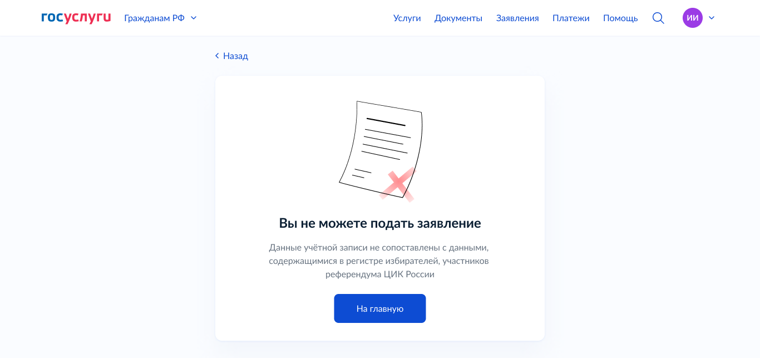
Рисунок 6 – информационное сообщение о невозможности подать заявление по причине отсутствия сопоставления данных учетной записи на Госуслугах с данными, содержащимися в регистре избирателей, участников референдума ГАС «Выборы»

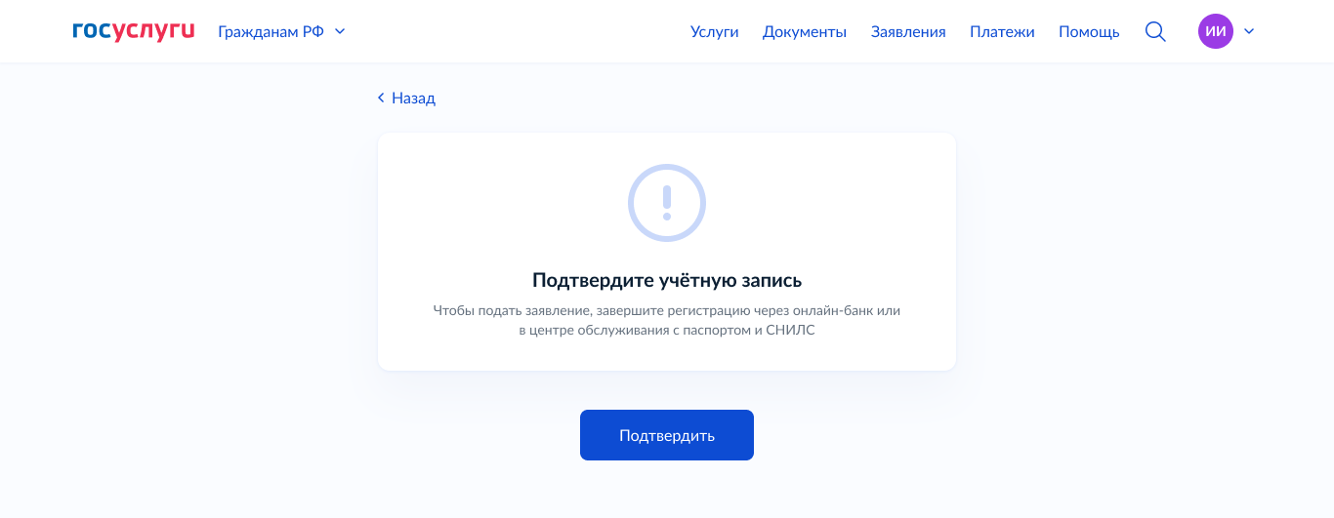

Рисунок 7 – информационное сообщение о невозможности подать заявление по причине отсутствия подтверждения учетной записи на Госуслугах

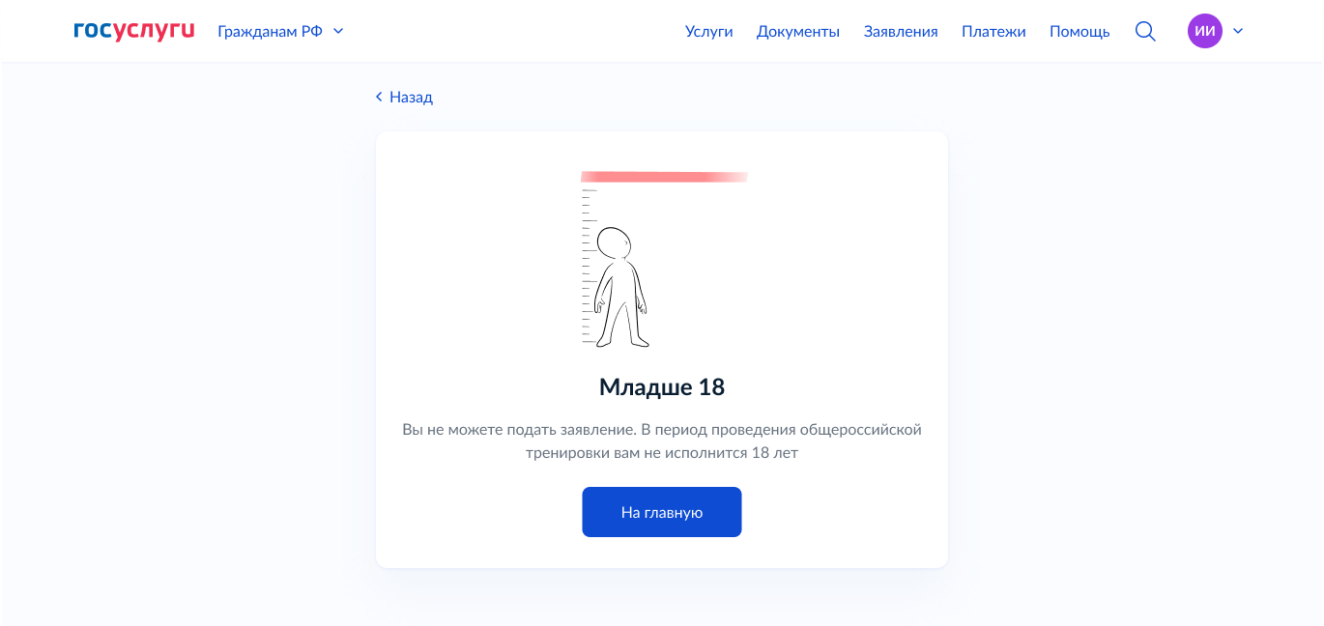

Рисунок 7 – информационное сообщение о невозможности подать заявление по причине возраста младше 18 лет на день голосования в рамках Общероссийской тренировки

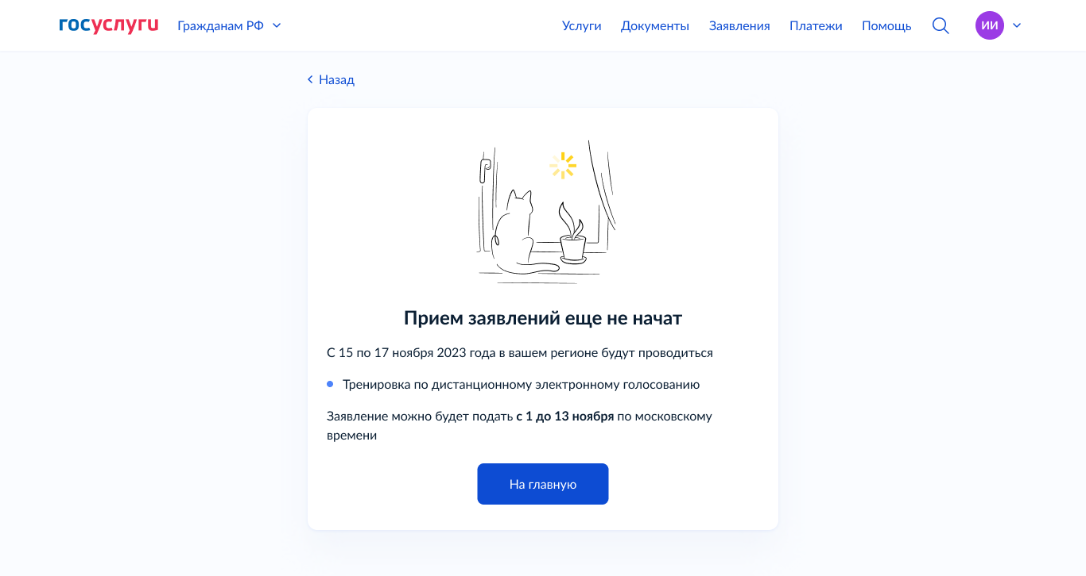

Рисунок 8 – информационное сообщение о невозможности подать заявление до начала срока подачи заявлений

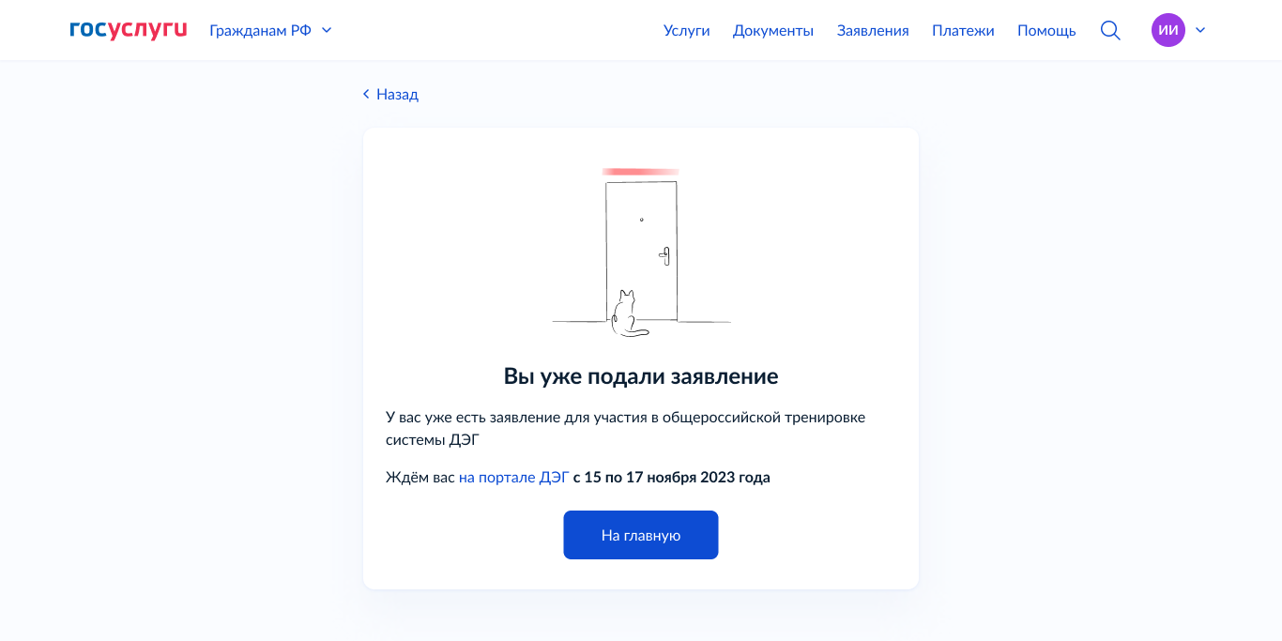

Рисунок 9 – информационное сообщение о невозможности подать заявление по причине того, что у Вас уже есть поданное заявление

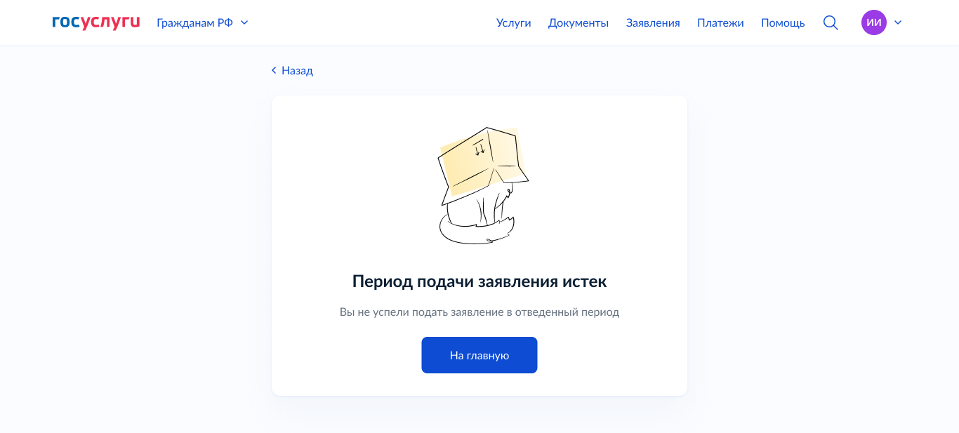

Рисунок 10 – информационное сообщение о невозможности подать заявление по истечению срока подачи заявлений

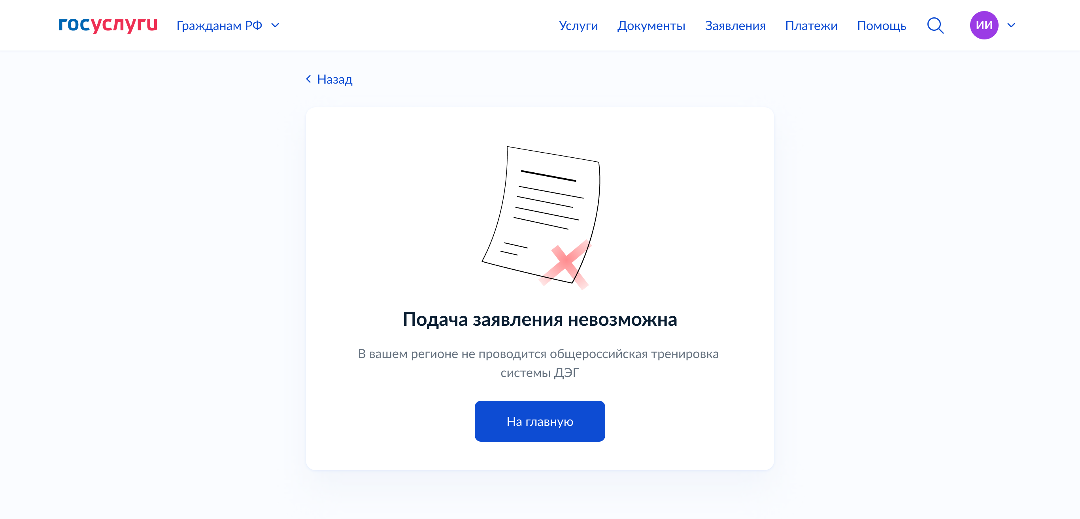

Рисунок 11 – информационное сообщение о невозможности подать заявление по причине того, что в Вашем регионе не проводится Общероссийская тренировка (г. Москва)

Шаг 2. Проверка адреса регистрации по месту жительства. Необходимо нажать кнопку «Верно», чтобы продолжить или кнопку «Редактировать», в случае обнаружения ошибки (рисунок 12).

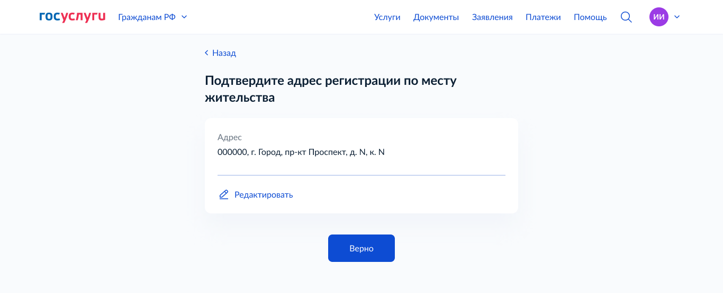

Рисунок 12 – шаг 2 формы подачи заявления

Шаг 3. Проверка корректности паспортных данных. Необходимо нажать кнопку «Верно», чтобы продолжить или кнопку отредактировать в профиле паспортные данные в случае обнаружения ошибки (рисунок 13).

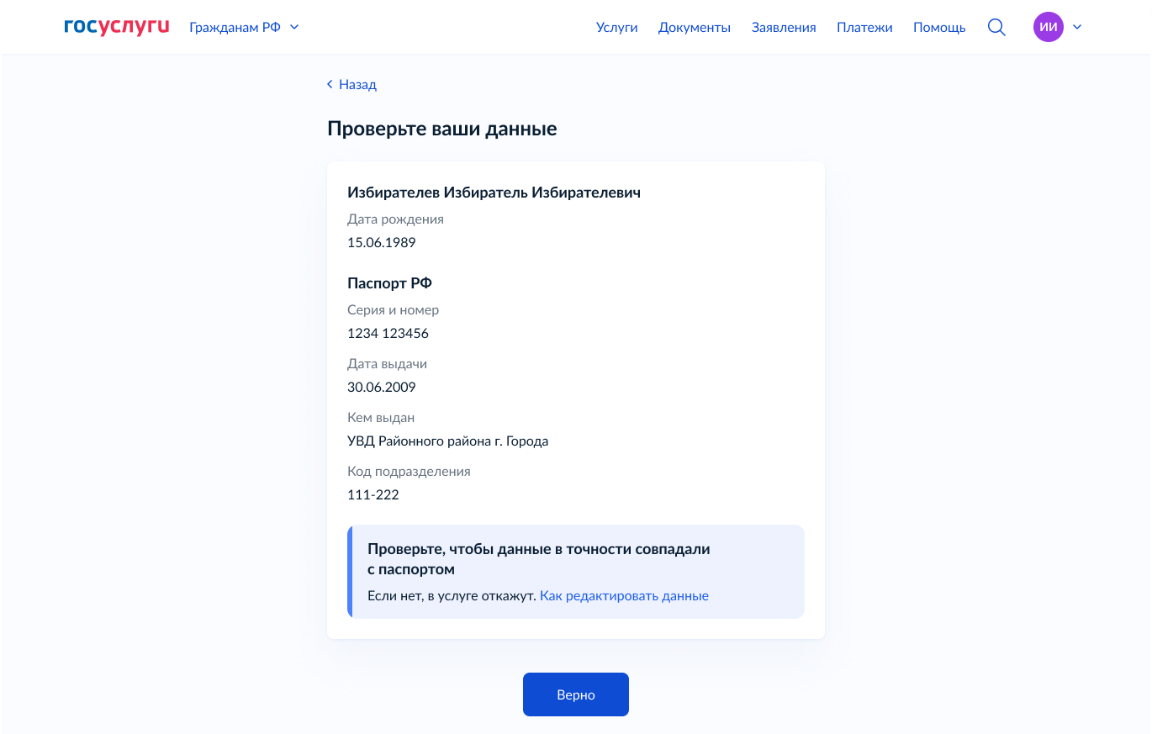

Рисунок 13 – шаг 3 формы подачи заявления

Шаг 4. Подтверждение контактного телефона. Необходимо нажать кнопку «Верно», чтобы продолжить или кнопку «Редактировать», в случае обнаружения ошибки (рисунок 14).
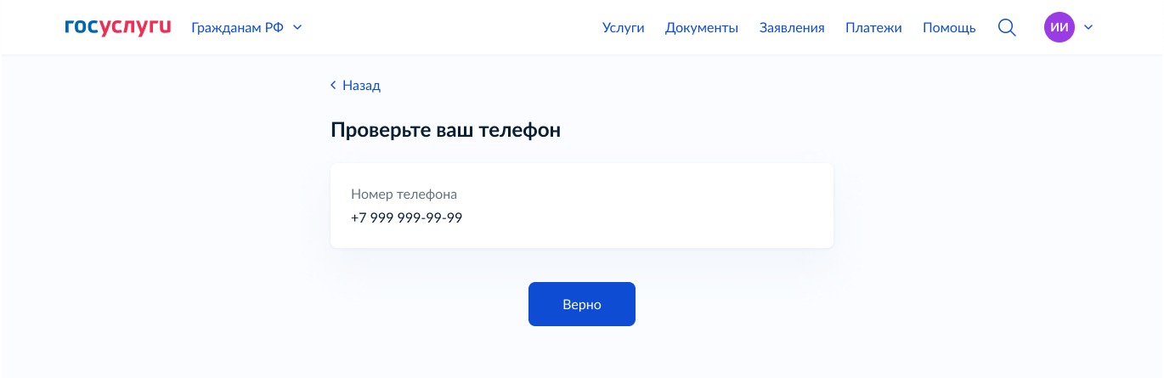

Рисунок 14 – шаг 4 формы подачи заявления

Шаг 5.1 Подтверждение актуальности указанных данных. Необходимо нажать на квадрат для проставления отметок (рисунок 15).

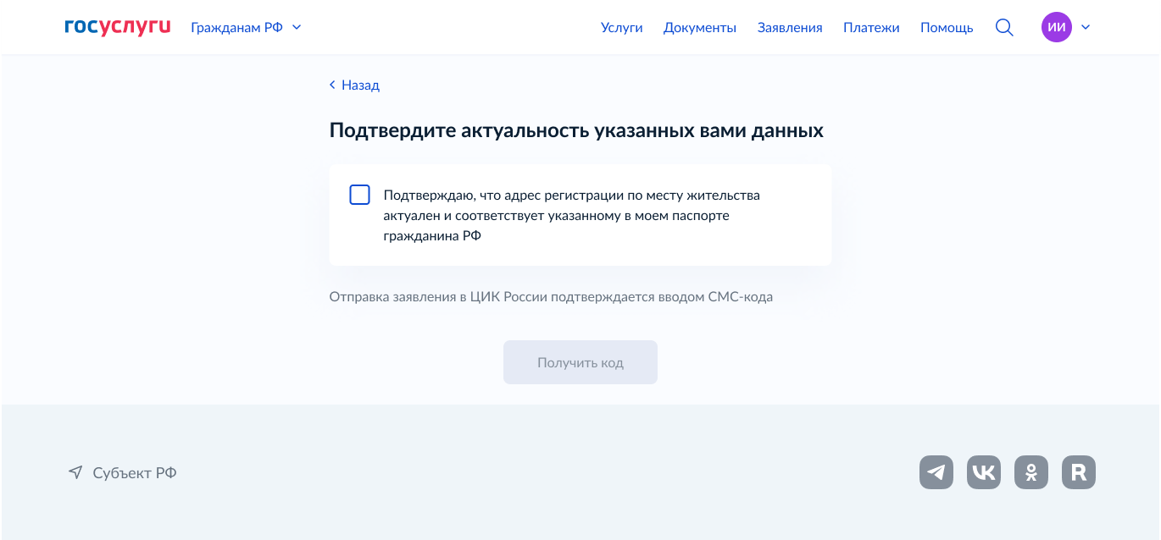
Рисунок 15 – шаг 5.1 формы подачи заявления

Шаг 5.2 После проставления отметки кнопка «Подтвердить» станет активной. Нажмите на неё.

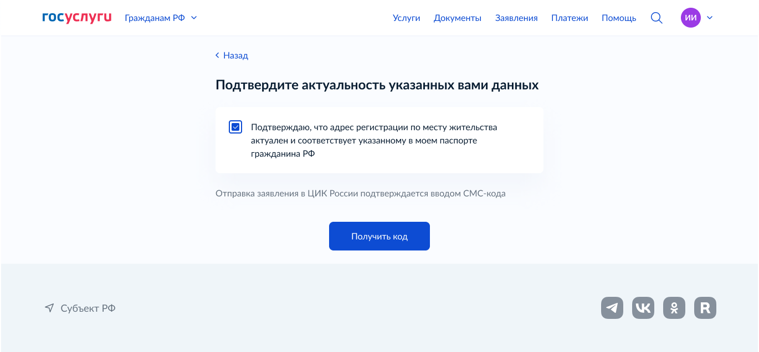

Рисунок 16 – шаг 5.2 формы подачи заявления

Шаг 6. Подтверждение отправки заявления. Введите код из СМС, отправленный на номер Вашего мобильного телефона (рисунок 17).

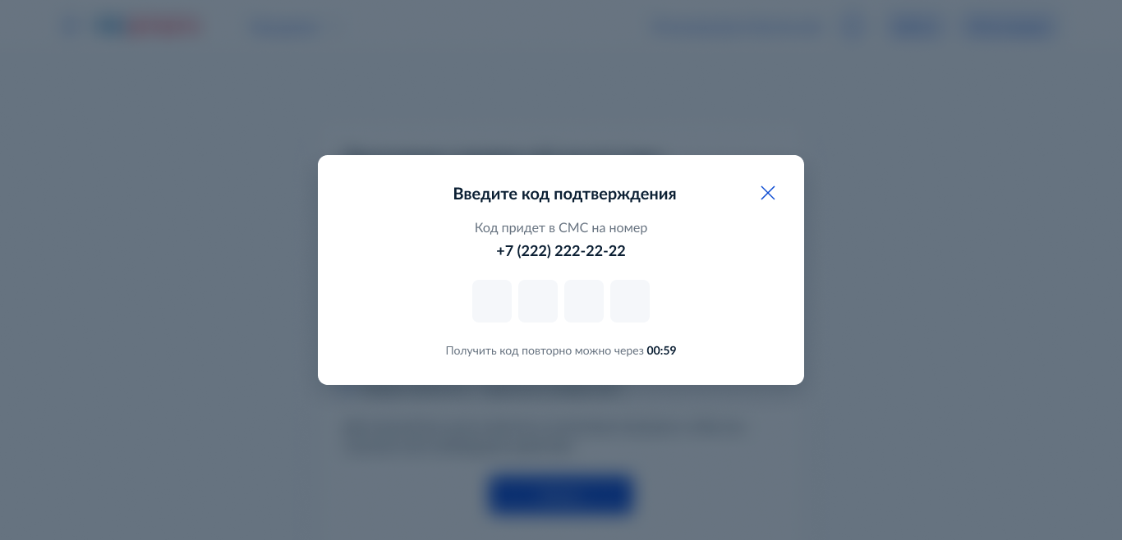

Рисунок 17 – шаг 6 формы подачи заявления

Шаг 7. После успешного ввода кода подтверждения заявление будет отправлено в ЦИК России (рисунок 18).

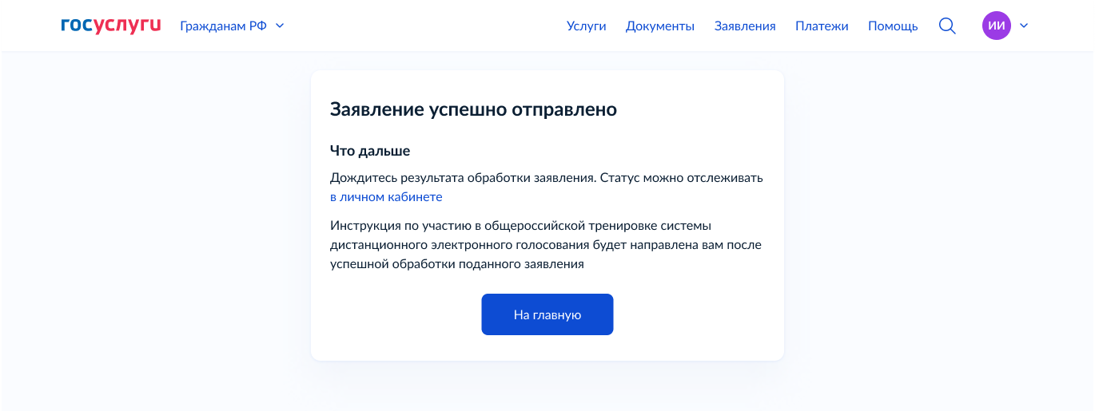

Рисунок 18 – заявление отправлено

- Как узнать статус заявления для участия в дистанционном электронном голосовании в рамках общероссийской тренировки?
После того, как Ваше заявление будет обработано в ГАС «Выборы» в личном кабинете избирателя отобразится номер Вашего заявления (рисунок 19 – старая версия ЛК избирателя, рисунок 20 – новая версия ЛК избирателя).

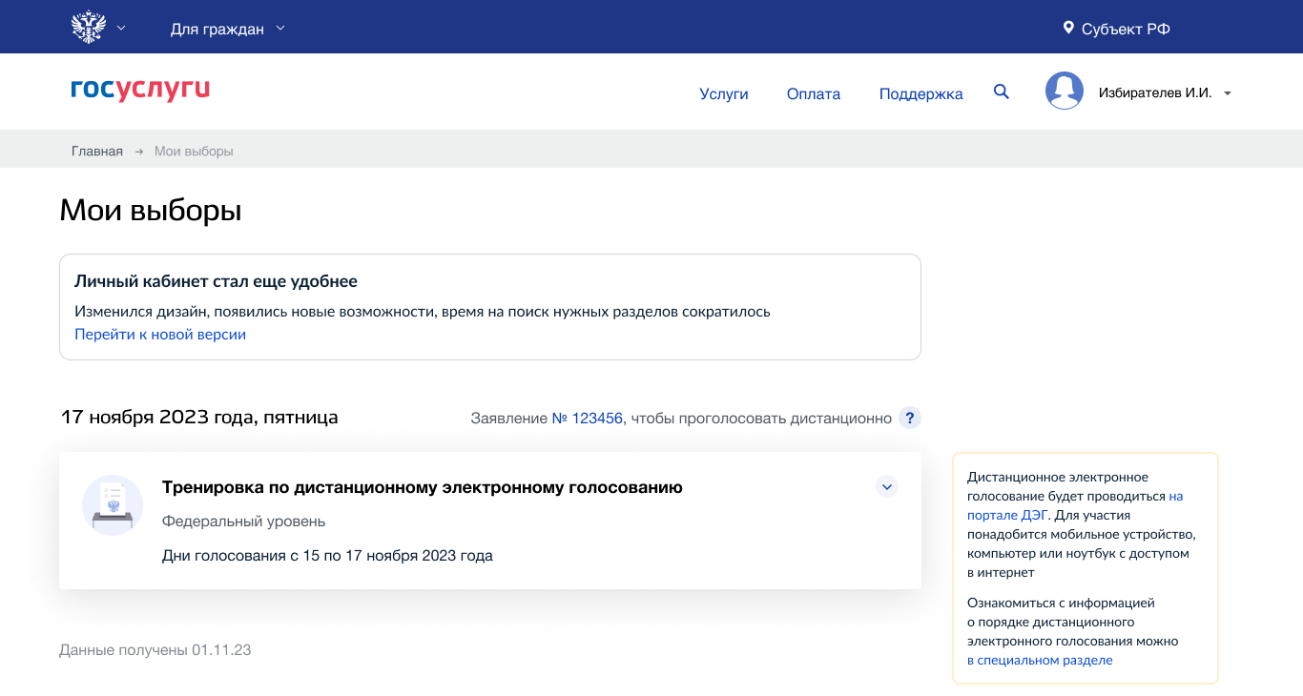
Рисунок 19 – заявление учтено (старая версия личного кабинета избирателя)

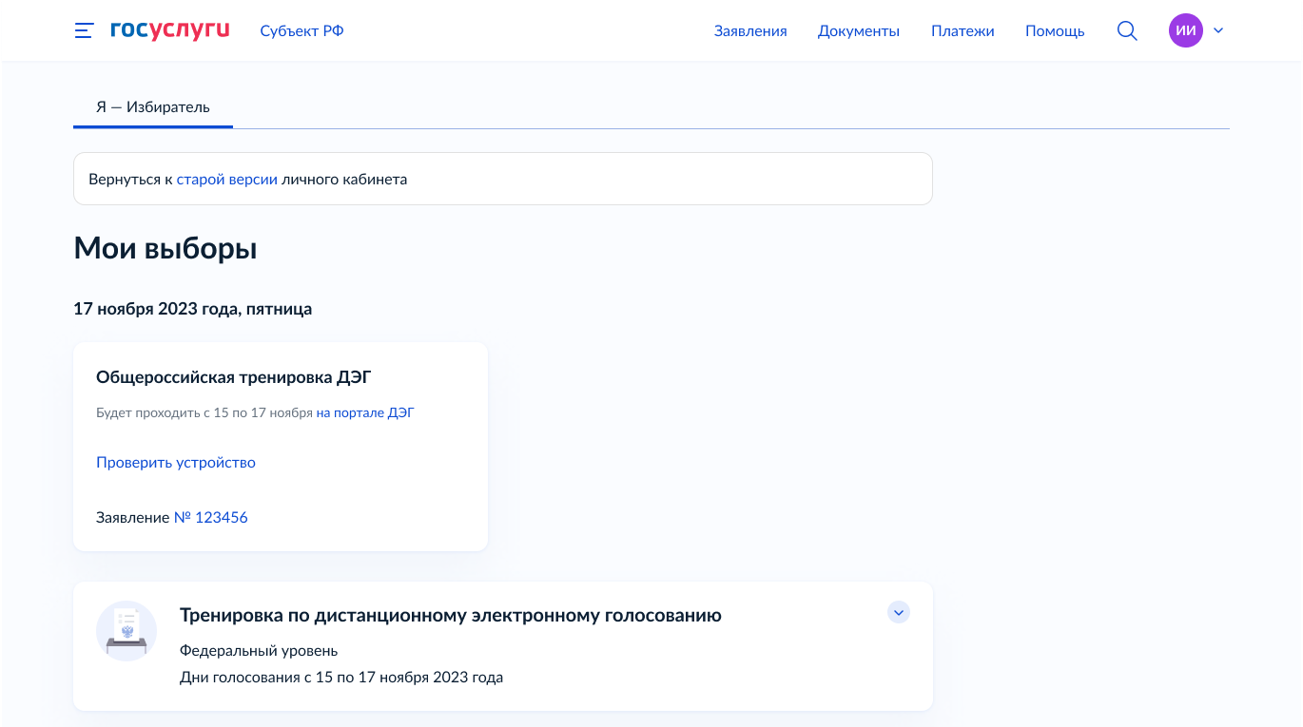
Рисунок 20 – заявление учтено (новая версия личного кабинета избирателя)

- Что делать если учётная запись ЕПГУ не сопоставлена с данными, содержащимися в ГАС «Выборы»?

Если данные Вашей учетной записи будут частично сопоставлены или не сопоставлены с данными, содержащимися в ГАС «Выборы», возможность подачи заявления для участия в дистанционном электронном голосовании в рамках общероссийской тренировки будет для Вас недоступна.

!!! В этом случае обязательно проверьте данные, указанные в Вашей учётной записи ЕПГУ.

Для того, чтобы проверить данные, указанные в Вашей учётной записи ЕПГУ, необходимо выполнить следующие шаги:
Шаг 1. Войдите в свой профиль на Госуслугах;
Шаг 2. Нажмите на вкладку «Документы и данные» и отредактируйте свои персональные данные

Изменение данных паспорта и проверка этих данных на ЕПГУ занимает не более суток.
После изменения данные будут направлены на повторное регламентное сопоставление с данными, содержащимися в ГАС «Выборы» (см. п 7 «Сколько времени требуется на сопоставление подтверждённой учётной записи ЕПГУ с данными, содержащимися в ГАС «Выборы»).

